

COSC6100 | COSC6100001

Cloud Infrastructure

Documentation Report

PROJECT

E262-COMP6100-KR01-00

Document Information
Assessment Information
Assessors | Client
Fransiskus Xaverius Kevin  2802403656 | Software Laboratory Center  Bina Nusantara University  Jalan Kebon Jeruk Raya no. 27  Jakarta Barat, Indonesia
Assessment Period
30 Mei 2026

Azure Resource Deployment
Create Resource Group + Virtual Network + Virtual Machine
Tools/Method Used | Azure Portal (portal.azure.com), web browser, SSH Key Pair (.pem file)
Step-by-Step | === 1. Membuat Resource Group ===  1. Login ke portal.azure.com menggunakan akun Azure for Students.  2. Klik tombol + Create a resource di halaman Home.  3. Cari dan pilih Resource Group.  4. Isi Subscription: Azure for Students.  5. Isi Resource Group name: RG_2802403656_KRaken.  6. Pilih Region: East Asia.  7. Klik Review + Create, lalu klik Create.  8. Tunggu hingga deployment selesai (notifikasi: Your deployment is complete).  === 2. Membuat Virtual Network (VNet) ===  1. Masuk ke Resource Group RG_2802403656_KRaken.  2. Klik + Create, cari Virtual Network.  3. Nama: VM-2802403656-vnet, Region: East Asia.  4. Pada tab IP Addresses: set Address space ke 10.0.0.0/16.  5. Tambahkan subnet dengan nama default (Public-Subnet).  6. Klik Review + Create, lalu Create.  === 3. Membuat Virtual Machine ===  1. Di Resource Group, klik + Create, pilih Virtual Machine.  2. Nama VM: VM-2802403656, Region: East Asia (Zone 1).  3. Image: Ubuntu Server 24.04 LTS (x64 Gen2).  4. Size: Standard_B2ats_v2 (2 vCPU, 1 GiB RAM).  5. Authentication type: SSH public key.  6. Username: azureuser.  7. SSH public key source: Generate new key pair.  8. Key pair name: Key_2802403656.  9. Inbound port rules: Allow SSH (22).  10. Klik Review + Create, lalu Create.  11. Saat muncul prompt, klik Download private key and create resource.  12. Simpan file Key_2802403656.pem di komputer lokal.
Result | 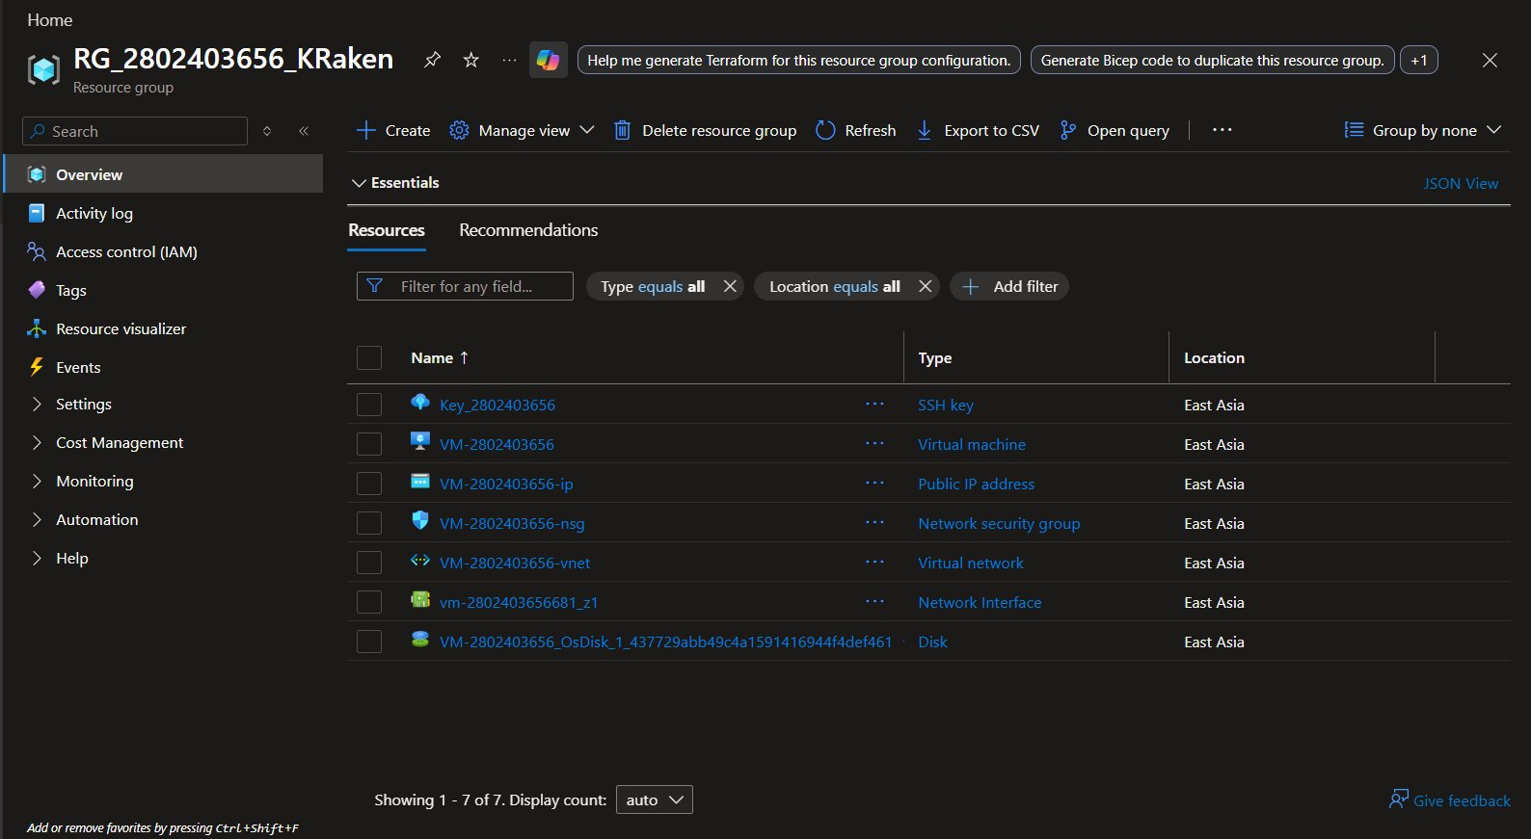  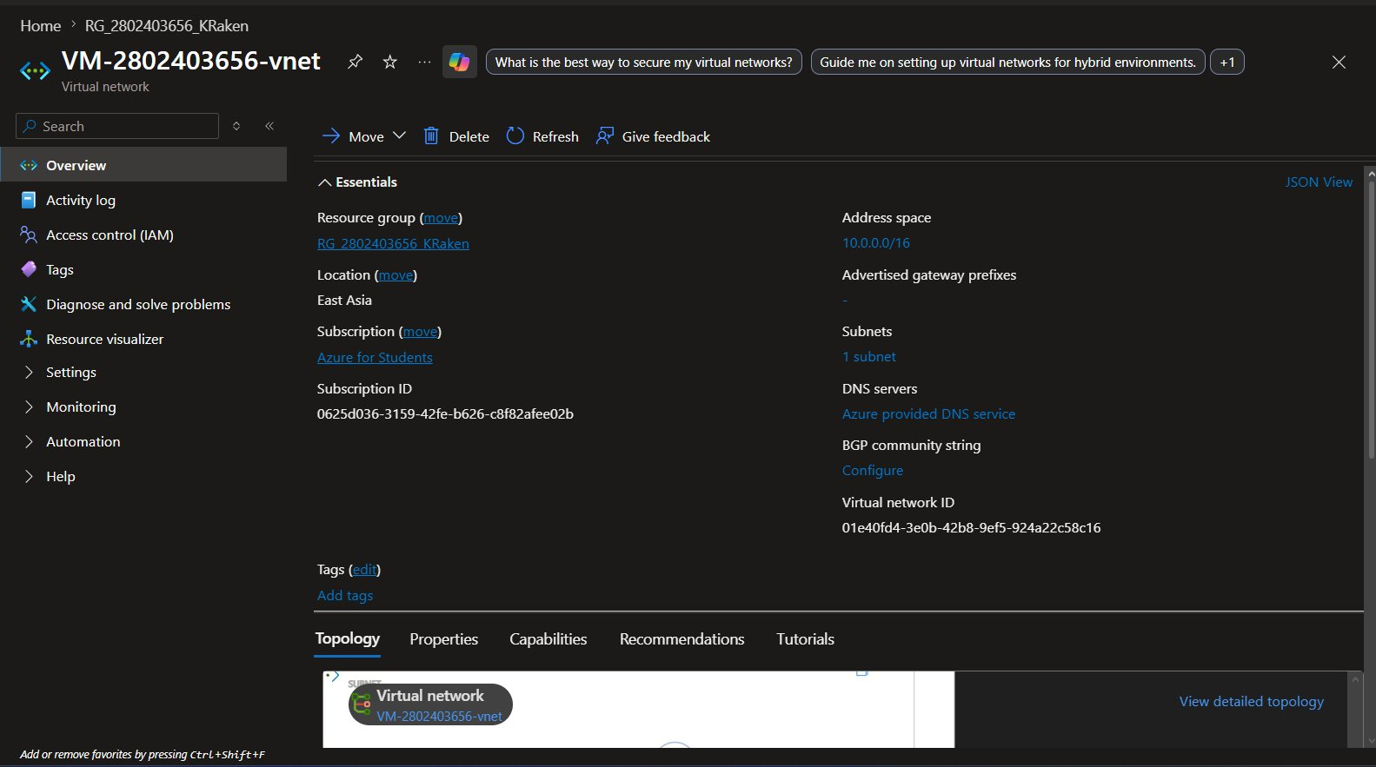  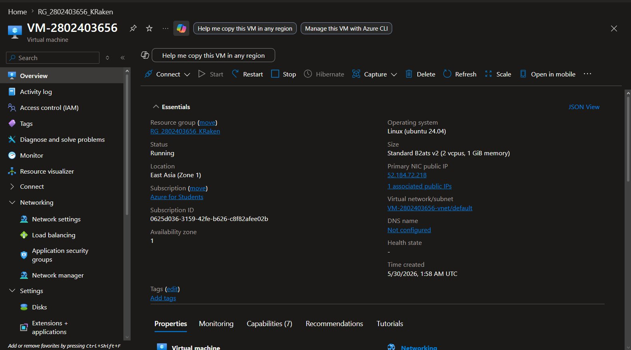  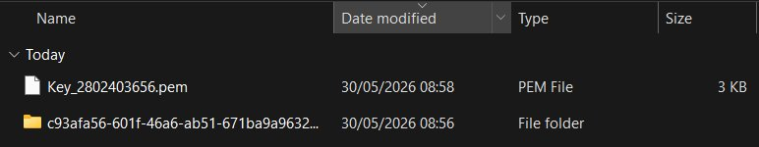
Description | Resource Group RG_2802403656_KRaken berhasil dibuat di region East Asia sebagai container untuk semua resource project KRaken. Virtual Network VM-2802403656-vnet berhasil dibuat dengan address space 10.0.0.0/16 dan 1 subnet untuk isolasi jaringan. VM VM-2802403656 berhasil dibuat dengan OS Ubuntu Server 24.04 LTS, size Standard B2ats v2 (2 vCPU, 1 GiB RAM), dan berstatus Running di East Asia Zone 1. Public IP VM adalah 52.184.72.218. File private key Key_2802403656.pem berhasil didownload dan digunakan untuk autentikasi SSH.

Linux User Management
Create User & Group
File Location | /etc/passwd (informasi user), /etc/group (informasi group), /etc/shadow (password hash)
Screenshot | 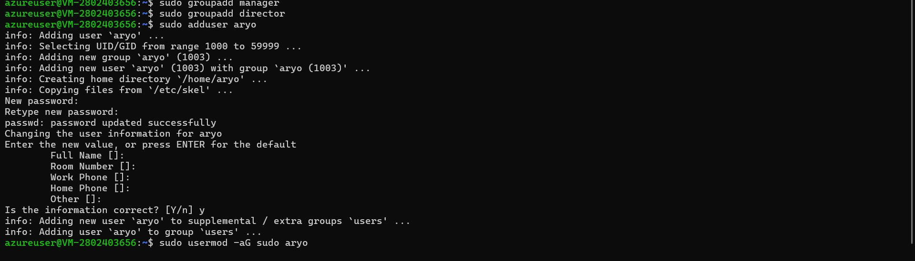  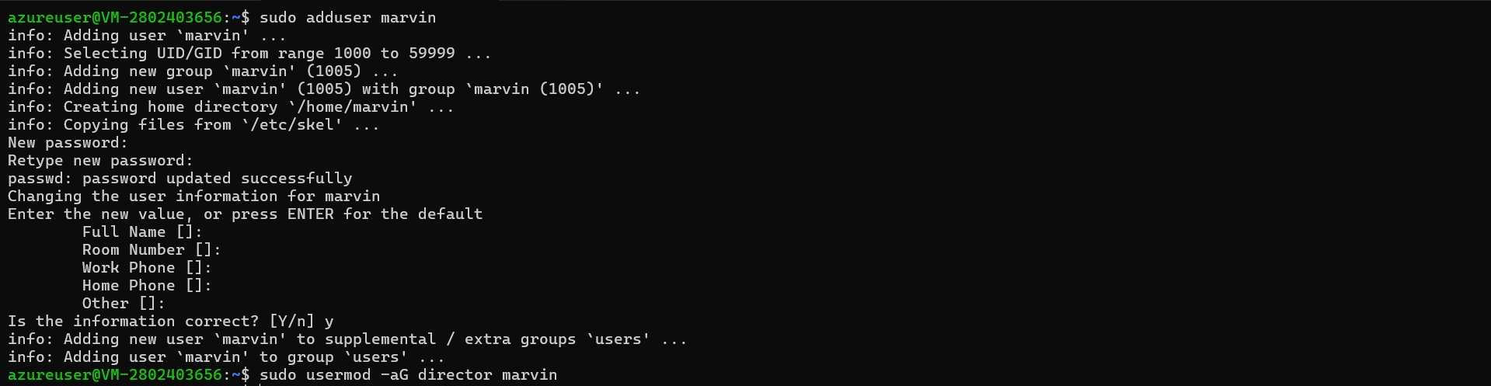  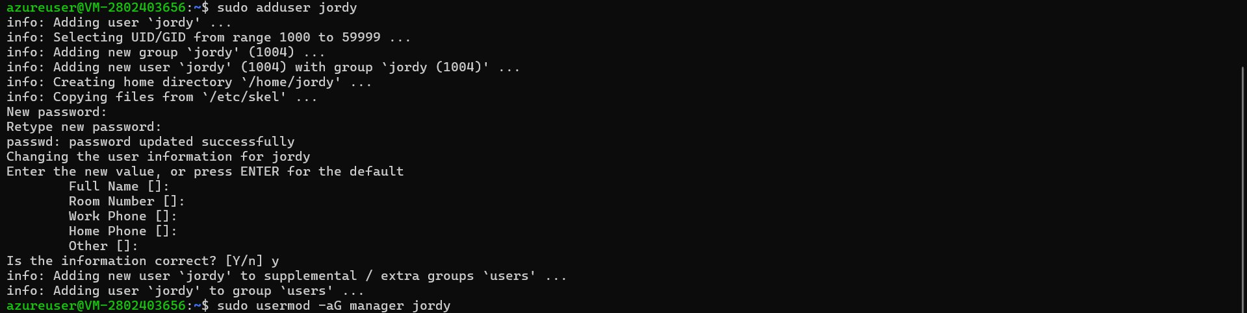  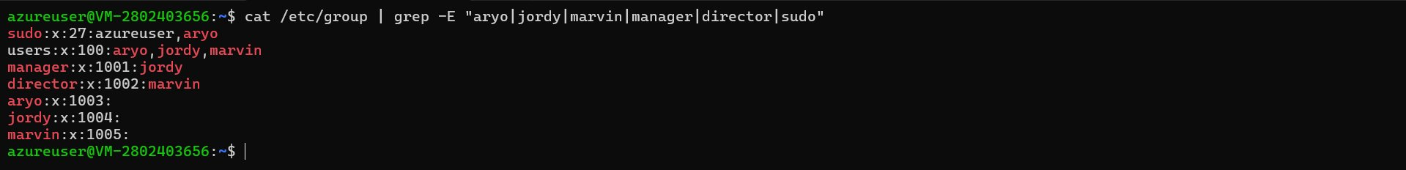
Description | Dua group baru berhasil dibuat: manager (GID 1001) dan director (GID 1002). Tiga user berhasil dibuat sesuai spesifikasi: (1) aryo (UID 1003) — masuk ke group sudo, dapat menjalankan perintah dengan hak administrator; (2) jordy (UID 1004) — masuk ke group manager; (3) marvin (UID 1005) — masuk ke group director. Verifikasi via perintah groups aryo/jordy/marvin dan cat /etc/group membuktikan semua user sudah terdaftar di group yang benar sesuai spesifikasi soal.

Web Server Deployment
Install & Configure Nginx Web Server
File Location | /var/www/html/index.html
Step-by-Step | 1. Update package list: sudo apt update  2. Install nginx: sudo apt install nginx -y  3. Verifikasi nginx berjalan: sudo systemctl status nginx  (output: Active: active (running))  4. Edit file landing page: sudo nano /var/www/html/index.html  5. Hapus konten default nginx, isi dengan HTML berikut:  <!DOCTYPE html>  <html lang="en"><head><meta charset="UTF-8">  <title>Project KRaken</title></head><body>  <h1>Project KRaken</h1>  <p>Created By: 2802403656-Fransiskus Xaverius Kevin</p>  </body></html>  6. Simpan file: Ctrl+X, lalu Y, lalu Enter.  7. Test response server: curl localhost
Result | 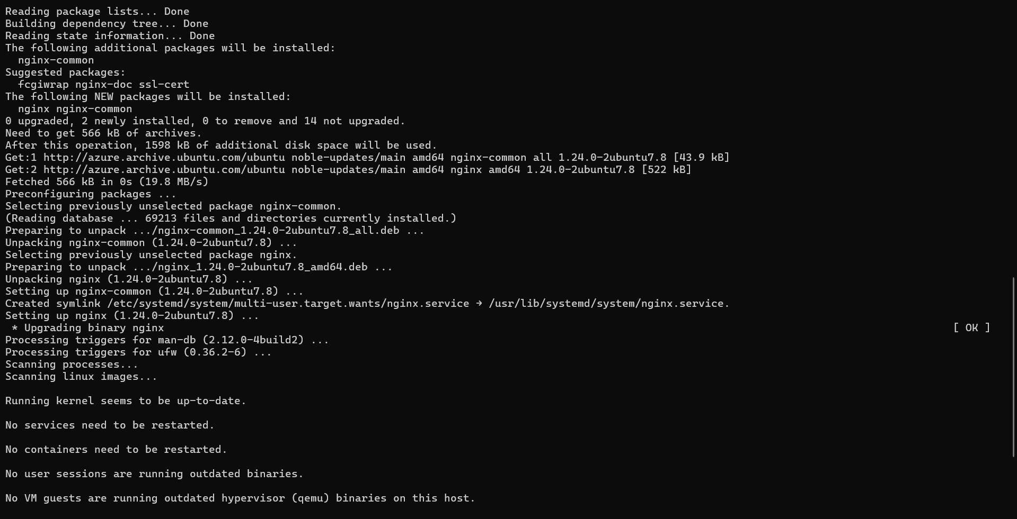  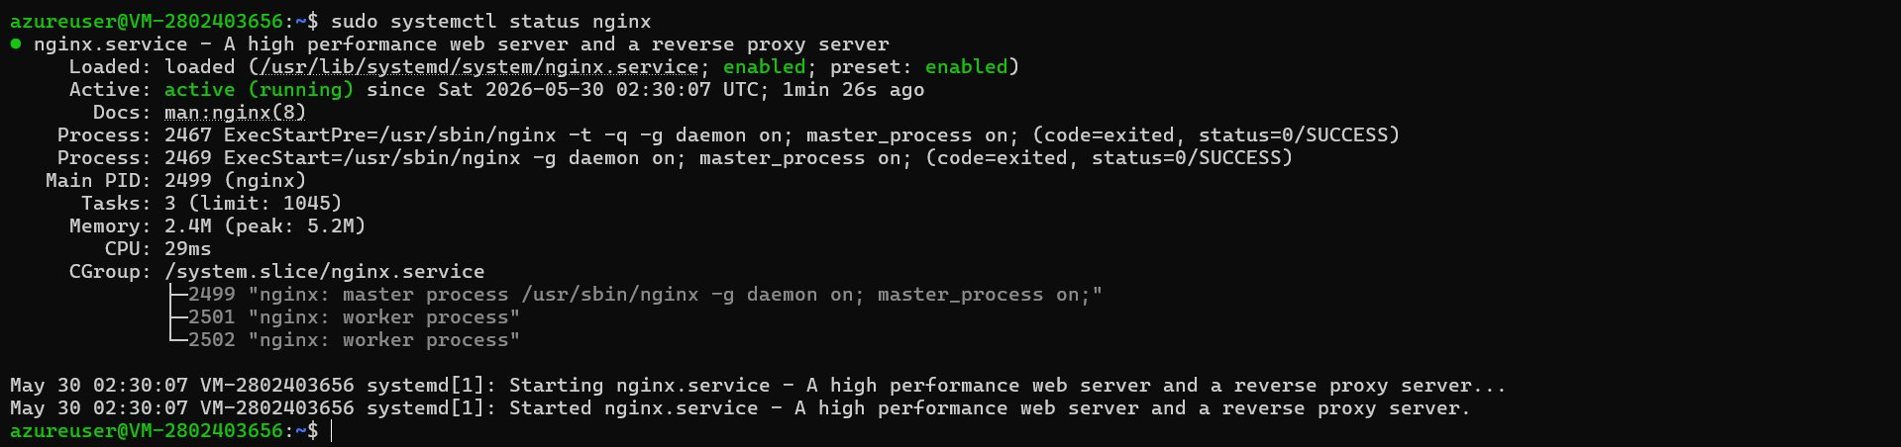  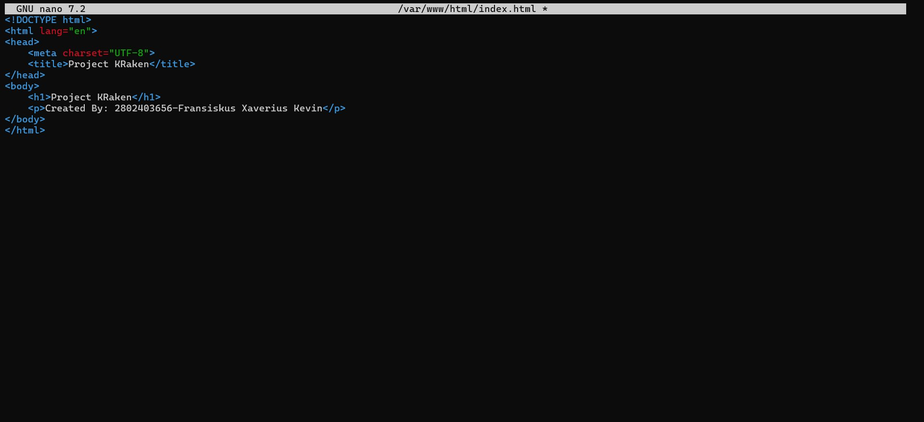  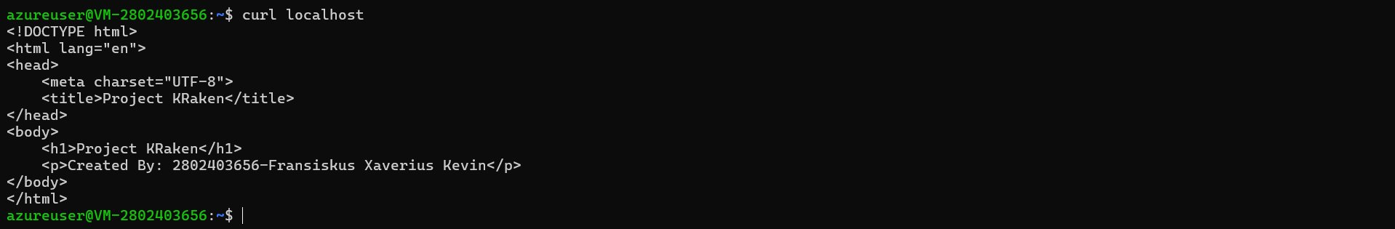
Description | Nginx versi 1.24.0 berhasil diinstall dan berstatus active (running) sejak pertama kali dijalankan. File /var/www/html/index.html berhasil diedit menggunakan nano editor dengan konten HTML5 yang menampilkan judul 'Project KRaken' dan identitas pembuat 'Created By: 2802403656-Fransiskus Xaverius Kevin'. Perintah curl localhost mengembalikan response HTTP 200 dengan konten HTML yang benar, membuktikan web server berjalan dan melayani konten dengan tepat.

Docker Containerization
Install Docker Engine, Build Image & Run Container
File Location | ~/Dockerfile, ~/index.html (di home directory azureuser)
Step-by-Step | 1. Install Docker Engine: sudo apt install docker.io -y  2. Enable dan start Docker service: sudo systemctl enable --now docker  3. Stop nginx agar port 80 tersedia: sudo systemctl stop nginx  4. Copy index.html ke home directory: cp /var/www/html/index.html ~/index.html  5. Buat Dockerfile: nano Dockerfile  Isi Dockerfile:  FROM nginx:alpine  LABEL maintainer="2802403656"  LABEL project="KRaken"  COPY index.html /usr/share/nginx/html/index.html  6. Build Docker image:  sudo docker build -t kraken-web-2802403656773:v1 .  (proses pull nginx:alpine dan copy file berlangsung otomatis)  7. Jalankan container secara detached dengan port mapping:  sudo docker run -d -p 80:80 kraken-web-2802403656773:v1  8. Verifikasi image: sudo docker images  9. Verifikasi container running: sudo docker ps
Result | 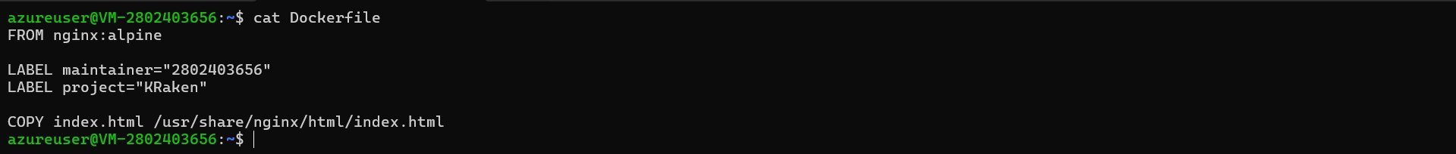  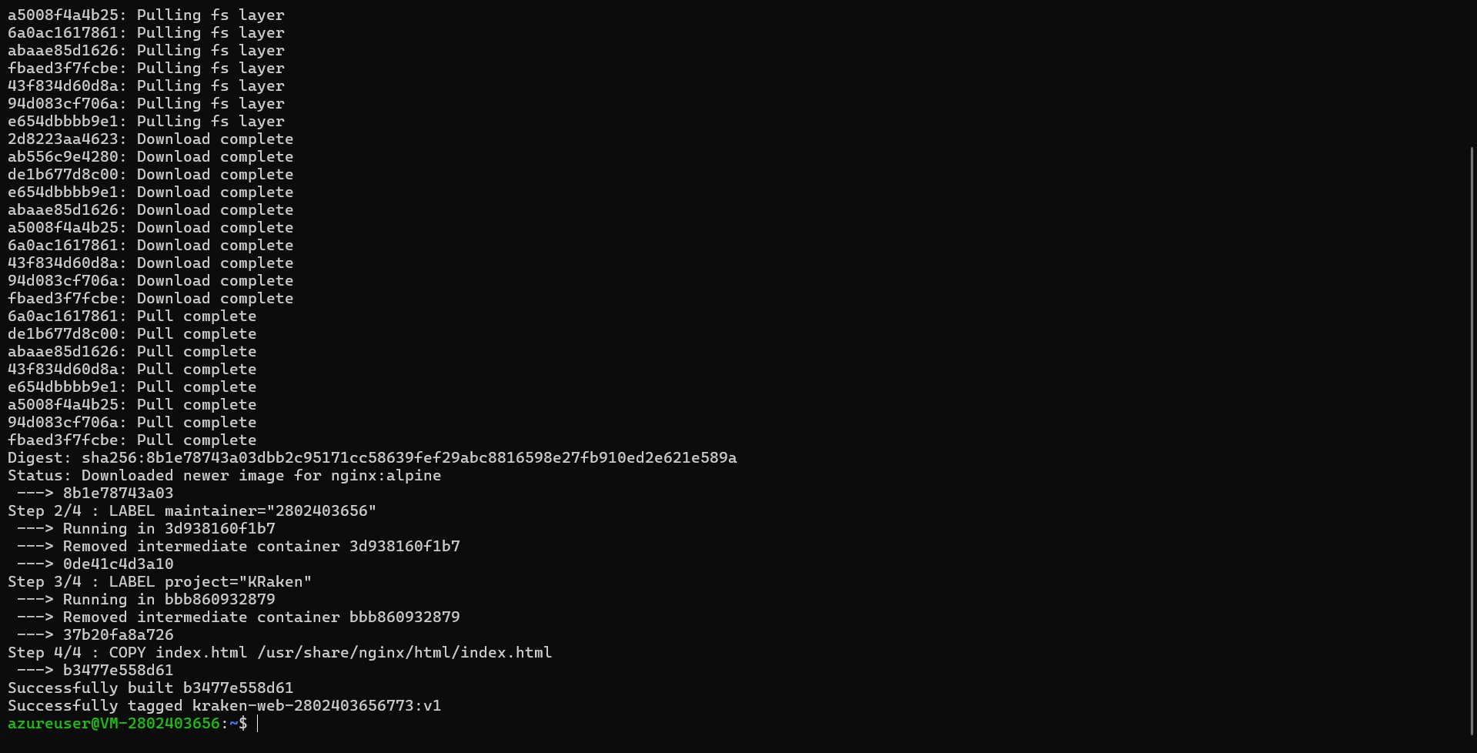
Description | Docker Engine berhasil diinstall dan berjalan. Dockerfile berhasil dibuat dengan base image nginx:alpine, LABEL maintainer dan project, serta instruksi COPY untuk menyalin index.html ke direktori nginx dalam container. Image kraken-web-2802403656773:v1 berhasil di-build (ukuran 92.7MB, base nginx:alpine 27MB). Container berhasil dijalankan secara detached (-d) dengan port mapping 0.0.0.0:80->80/tcp. Output docker ps menunjukkan container berstatus Up dan aktif melayani request di port 80.

Cloud Security and Networking
Configure Network Security Group (NSG) Rules
File Location | Azure Portal > VM-2802403656 > Networking > Network settings > VM-2802403656-nsg
Step-by-Step | 1. Buka Azure Portal, navigasi ke VM-2802403656.  2. Klik menu Networking di sidebar kiri, pilih Network settings.  3. Pada bagian Network security group, klik VM-2802403656-nsg.  4. Klik + Create port rule > Inbound port rule untuk menambah rule baru.  5. Tambah rule Allow SSH:  - Source: Any, Source port: *, Destination: Any  - Destination port: 22, Protocol: TCP  - Action: Allow, Priority: 300, Name: SSH  6. Tambah rule Allow HTTP:  - Source: Any, Source port: *, Destination: Any  - Destination port: 80, Protocol: TCP  - Action: Allow, Priority: 310, Name: HTTP  7. Rule DenyAllInBound (Priority 65500) sudah tersedia secara default.  Rule ini memastikan semua traffic selain SSH dan HTTP ditolak.
Result | 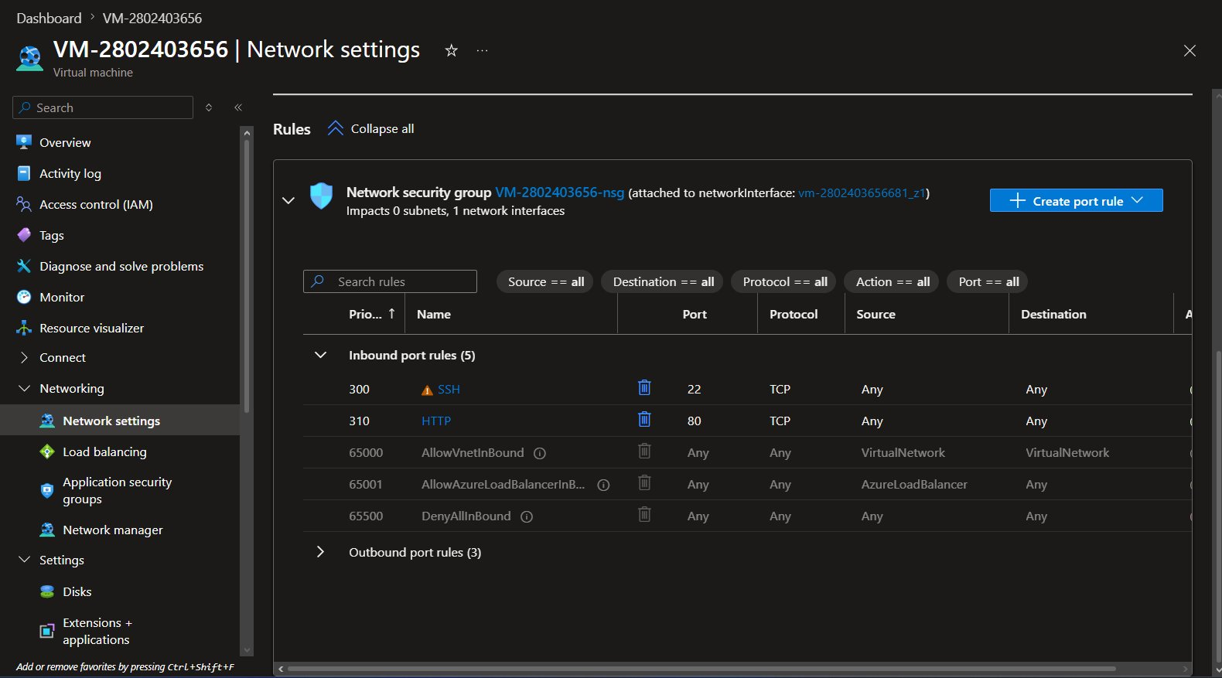
Description | NSG VM-2802403656-nsg berhasil dikonfigurasi dengan 5 inbound rules. Rule Allow SSH (port 22, priority 300) mengizinkan koneksi SSH dari manapun ke VM. Rule Allow HTTP (port 80, priority 310) mengizinkan akses web dari manapun. Rule AllowVnetInBound dan AllowAzureLoadBalancerInBound adalah rule default Azure. Rule DenyAllInBound (priority 65500) memblokir semua traffic lain yang tidak diizinkan secara eksplisit, memastikan keamanan VM dari akses yang tidak diinginkan.

Result Verification
Result Verification: Web Access & SSH Login via New User
File Location | Browser: http://52.184.72.218 | Terminal: SSH > su aryo
Step-by-Step | === 1. Verifikasi Webserver via Browser ===  1. Buka web browser di komputer lokal.  2. Ketik URL: http://52.184.72.218 (public IP VM).  3. Verifikasi halaman menampilkan 'Project KRaken' dan nama pembuat.  === 2. SSH Login via New User ===  1. Buka terminal/Command Prompt di komputer lokal.  2. SSH ke VM menggunakan azureuser:  ssh -i Key_2802403656.pem azureuser@52.184.72.218  3. Setelah masuk, switch ke user aryo:  su aryo  4. Masukkan password: MyAdmin1!  5. Verifikasi prompt berubah menjadi: aryo@VM-2802403656:/home/azureuser$  Ini membuktikan login berhasil sebagai user baru (bukan azureuser default).
Result | 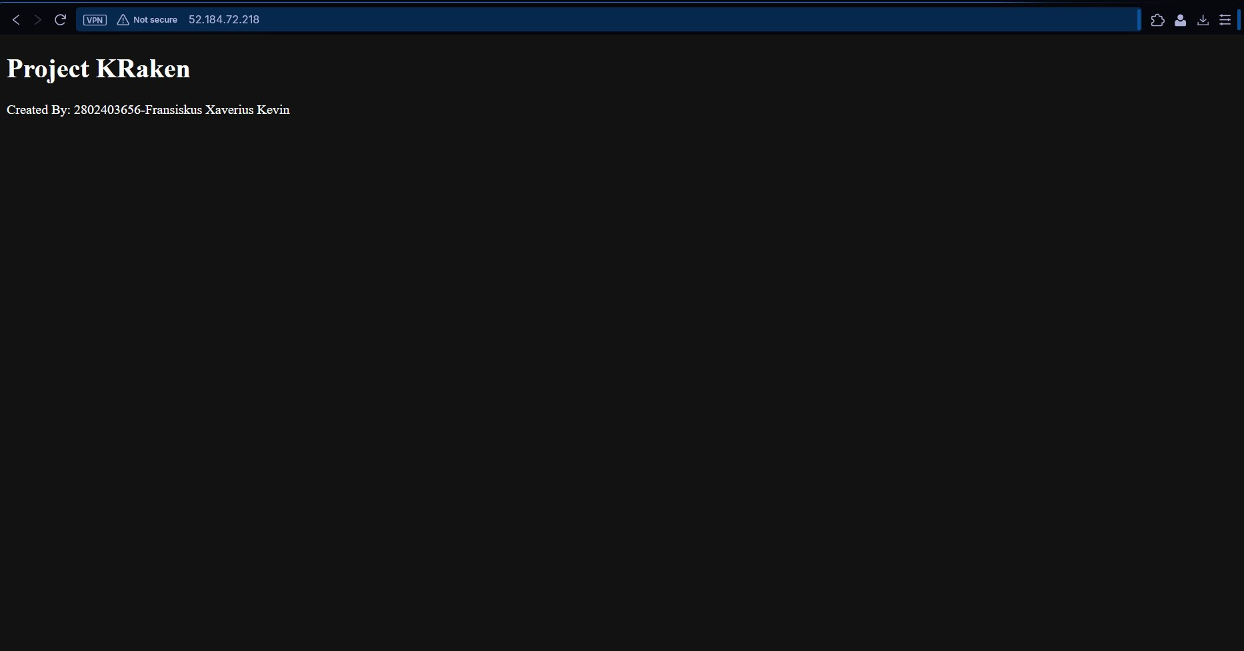  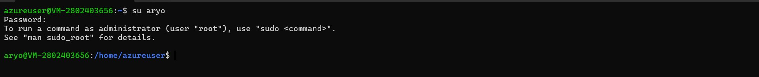
Description | Landing page Project KRaken berhasil diakses via browser menggunakan public IP VM (52.184.72.218), menampilkan judul 'Project KRaken' dan identitas pembuat '2802403656-Fransiskus Xaverius Kevin'. Ini membuktikan Docker container berjalan dengan benar dan NSG mengizinkan traffic HTTP port 80. SSH login berhasil dilakukan sebagai user aryo (non-default user yang dibuat di Section 2), ditandai dengan prompt yang berubah menjadi aryo@VM-2802403656. Ini membuktikan Linux user management, cloud security, dan seluruh konfigurasi VM berjalan sempurna.

